Komunikat o sytuacji społeczno-gospodarczej
województwa opolskiego w kwietniu 2022 r.
- Przeciętne zatrudnienie w sektorze przedsiębiorstw w kwietniu br. kształtowało się na poziomie 107,3 tys. osób i było wyższe o 2,3% niż przed rokiem (w kwietniu ub. roku – o 2,1%). Stopa bezrobocia rejestrowanego na koniec kwietnia br. wyniosła 5,9% i była niższa o 0,9 p. proc. w porównaniu z kwietniem ub. roku (przed rokiem
– wyższa o 0,2 p. proc.).
- W kwietniu br. przeciętne miesięczne wynagrodzenie brutto w sektorze przedsiębiorstw wynosiło 6251,65 zł
i było wyższe o 16,1% niż w analogicznym miesiącu ub. roku (przed rokiem – o 7,1%).
- Na rynku rolnym w stosunku do kwietnia 2021 r. w skupie wzrosły ceny podstawowych gatunków zbóż (o 75,5%), żywca rzeźnego, w tym wołowego (o 59,0%), drobiowego (o 55,3%) i wieprzowego (o 34,5%), a także mleka (o 40,2%). W kwietniu 2021 r. w porównaniu z analogicznym okresem 2020 r. odnotowano wzrost cen skupu podstawowych gatunków zbóż (o 21,3%), żywca rzeźnego drobiowego (o 42,7%) i wołowego (o 16,8%) oraz mleka (o 13,8%), natomiast spadek cen skupu żywca rzeźnego wieprzowego (o 16,5%).
- Produkcja sprzedana przemysłu (w cenach stałych) ukształtowała się na poziomie o 15,5% wyższym niż przed rokiem (w kwietniu 2021 r. – o 29,1%). W ujęciu rocznym odnotowano spadek produkcji budowlano-montażowej (w cenach bieżących) o 8,0% (w kwietniu 2021 r. – o 21,4%).
- Liczba mieszkań oddanych do użytkowania była o 43,9% większa niż w kwietniu 2021 r. (przed rokiem – mniejsza o 27,1%). Najwięcej mieszkań przekazano w budownictwie przeznaczonym na sprzedaż lub wynajem.
- Sprzedaż detaliczna zrealizowana przez przedsiębiorstwa handlowe i niehandlowe była wyższa o 20,1%
niż osiągnięta w kwietniu ub. roku (przed rokiem – o 52,3%). Sprzedaż hurtowa była wyższa w skali roku o 4,4% (przed rokiem – o 45,6%).
- W 1 kwartale 2022 r. wyniki finansowe przedsiębiorstw niefinansowych były wyższe od uzyskanych w roku poprzednim (z wyjątkiem wyniku na pozostałej działalności operacyjnej i wyniku na operacjach finansowych). Korzystniej kształtowała się również większość podstawowych wskaźników ekonomiczno-finansowych w porównaniu z 1 kwartałem 2021 r. (w analogicznym okresie 2021 r. także były korzystniejsze).
- Według stanu na koniec kwietnia br. w rejestrze REGON wpisanych było 108,6 tys. podmiotów gospodarki narodowej, tj. o 1,9% więcej niż w kwietniu ub. roku (przed rokiem – o 2,7%). W kwietniu br. do rejestru REGON wpisano 583 nowe podmioty (o 5,5% mniej niż przed miesiącem), natomiast wykreślono 347 podmiotów (o 27,4% mniej). W końcu kwietnia br. zawieszoną działalność miało 11,5 tys. podmiotów (o 0,4% mniej niż przed miesiącem).
- W większości badanych obszarów przedsiębiorcy w maju br. oceniają koniunkturę negatywnie. Jedynie w sekcji zakwaterowanie i gastronomia wskaźnik ogólnego klimatu koniunktury jest dodatni. Najbardziej pesymistyczne oceny formułowane są przez prowadzących działalność w zakresie informacji i komunikacji.

Spis treści
Strona
Rynek pracy 4
Wynagrodzenia 7
Rolnictwo 9
Przemysł i budownictwo 12
Budownictwo mieszkaniowe 14
Rynek wewnętrzny 16
Wyniki finansowe przedsiębiorstw niefinansowych 17
Podmioty gospodarki narodowej 19
Koniunktura gospodarcza 20
Wybrane dane o województwie opolskim (2021, 2022) 25
Wybrane dane o podregionach i powiatach w województwie opolskim w 2022 r. 28

Uwagi ogólne
Prezentowane w Komunikacie dane:
- o zatrudnieniu, wynagrodzeniach oraz o produkcji sprzedanej przemysłu i budownictwa, produkcji budowlano-
-montażowej, a także o sprzedaży detalicznej i hurtowej towarów dotyczą podmiotów gospodarczych, w których liczba pracujących przekracza 9 osób,
- o sektorze przedsiębiorstw, dotyczą podmiotów prowadzących działalność gospodarczą w zakresie: leśnictwa
i pozyskiwania drewna; rybołówstwa w wodach morskich; górnictwa i wydobywania; przetwórstwa przemysłowego; wytwarzania i zaopatrywania w energię elektryczną, gaz, parę wodną, gorącą wodę i powietrze do układów klimatyzacyjnych; dostawy wody; gospodarowania ściekami i odpadami oraz działalności związanej z rekultywacją; budownictwa; handlu hurtowego i detalicznego; naprawy pojazdów samochodowych, włączając motocykle; transportu i gospodarki magazynowej; działalności związanej z zakwaterowaniem i usługami gastronomicznymi; informacji i komunikacji; działalności związanej z obsługą rynku nieruchomości; działalności prawniczej, rachunkowo-księgowej i doradztwa podatkowego, działalności firm centralnych (head offices); doradztwa związanego z zarządzaniem; działalności w zakresie architektury i inżynierii; badań i analiz technicznych; reklamy, badania rynku i opinii publicznej; pozostałej działalności profesjonalnej, naukowej i technicznej; działalności
w zakresie usług administrowania i działalności wspierającej; działalności związanej z kulturą, rozrywką i rekreacją; naprawy i konserwacji komputerów i artykułów użytku osobistego i domowego; pozostałej indywidualnej działalności usługowej,
- o długotrwale bezrobotnych dotyczą osób pozostających w rejestrze powiatowego urzędu pracy łącznie przez okres ponad 12 miesięcy w okresie ostatnich 2 lat, z wyłączeniem okresów odbywania stażu i przygotowania zawodowego w miejscu pracy,
- o cenach detalicznych dotyczą towarów żywnościowych i nieżywnościowych oraz usług, które pochodzą z notowań cen prowadzonych przez ankieterów w wybranych punktach sprzedaży, w wytypowanych rejonach badania cen; ceny żywności notowane są raz w miesiącu z wyjątkiem owoców i warzyw, w zakresie których notowania cen prowadzone są dwa razy w miesiącu,
- o skupie produktów rolnych obejmują skup od producentów z terenu województwa; ceny podano bez podatku VAT,
- o wynikach finansowych przedsiębiorstw oraz nakładach inwestycyjnych – w ujęciu kwartalnym – dotyczą podmiotów gospodarczych prowadzących księgi rachunkowe (z wyjątkiem przedsiębiorstw rolnictwa, leśnictwa, łowiectwa i rybactwa, działalności finansowej i ubezpieczeniowej oraz szkół wyższych), w których liczba pracujących przekracza 49 osób.
Dane w ujęciu wartościowym wyrażone są w cenach bieżących i stanowią podstawę dla obliczenia wskaźników struktury. Wskaźniki dynamiki zaprezentowano na podstawie wartości w cenach bieżących, z wyjątkiem przemysłu, dla którego wskaźniki dynamiki podano na podstawie wartości w cenach stałych (średnie ceny bieżące 2015 r.).
Liczby względne (wskaźniki, odsetki) wyliczono na podstawie danych bezwzględnych, wyrażonych z większą dokładnością
niż podane w tekście i tablicach.
Dane prezentuje się w układzie Polskiej Klasyfikacji Działalności – PKD 2007.

Polska klasyfikacja działalności 2007 (PKD 2007)
Skrót | Pełna nazwa
sekcje
wytwarzanie i zaopatrywanie w energię elektryczną, gaz, parę wodną i gorącą wodę | wytwarzanie i zaopatrywanie w energię elektryczną, gaz, parę wodną i powietrze do układów klimatyzacyjnych
dostawa wody; gospodarowanie ściekami i odpadami; rekultywacja | dostawa wody; gospodarowanie ściekami i odpadami oraz działalność związana z rekultywacją
handel; naprawa pojazdów samochodowych | handel hurtowy i detaliczny; naprawa pojazdów samochodowych, włączając motocykle
zakwaterowanie i gastronomia | działalność związana z zakwaterowaniem i usługami gastronomicznymi
obsługa rynku nieruchomości | działalność związana z obsługą rynku nieruchomości
administrowanie i działalność wspierająca | działalność w zakresie usług administrowania i działalność wspierająca
działy
produkcja wyrobów z drewna, korka, słomy i wikliny | produkcja wyrobów z drewna oraz korka z wyłączeniem mebli, produkcja wyrobów ze słomy i materiałów używanych do wyplatania
produkcja wyrobów z metali | produkcja metalowych wyrobów gotowych, z wyłączeniem maszyn i urządzeń
produkcja maszyn i urządzeń | produkcja maszyn i urządzeń, gdzie indziej niesklasyfikowana
produkcja pojazdów mechanicznych, przyczep i naczep | produkcja pojazdów samochodowych, przyczep i naczep,  z wyłączeniem motocykli
budowa budynków | roboty budowlane związane ze wznoszeniem budynków
budowa obiektów inżynierii lądowej i wodnej | roboty związane z budową obiektów inżynierii lądowej i wodnej

Objaśnienia znaków umownych
Symbol | Opis
Kreska (–) | zjawisko nie wystąpiło.
Kropka (.) | oznacza brak informacji, konieczność zachowania tajemnicy statystycznej lub że wypełnienie pozycji jest niemożliwe  albo niecelowe.
Znak (*) | oznacza, że dane zostały zmienione w stosunku do już opublikowanych.
Znak (∆) | oznacza, że nazwy zostały skrócone w stosunku do obowiązującej klasyfikacji.

Dane charakteryzujące województwo opolskie można również znaleźć w publikacjach statystycznych
wydawanych przez US w Opolu oraz w publikacjach ogólnopolskich GUS.

W przypadku cytowania danych Głównego Urzędu Statystycznego prosimy o zamieszczenie informacji:
„Źródło danych GUS”, a w przypadku publikowania obliczeń dokonanych na danych opublikowanych przez GUS prosimy
o zamieszczenie informacji: „Opracowanie własne na podstawie danych GUS”.

Rynek pracy
W kwietniu br. przeciętne zatrudnienie w sektorze przedsiębiorstw wynosiło 107,3 tys. osób, tj. o 2,3% więcej niż przed rokiem. W kraju przeciętne zatrudnienie wynosiło 6496,6 tys. osób i było o 2,8% wyższe niż w kwietniu ub. roku.
Stopa bezrobocia rejestrowanego na koniec kwietnia br. zarówno w województwie, jak i w kraju była niższa niż w tym samym miesiącu ub. roku i wyniosła odpowiednio: 5,9% wobec 6,8% oraz 5,2% wobec 6,3%.
W porównaniu z kwietniem ub. roku przeciętne zatrudnienie w sekcjach o największym udziale w zatrudnieniu wzrosło m.in. w budownictwie (o 9,2%), transporcie i gospodarce magazynowej (o 8,2%) oraz handlu; naprawie pojazdów samochodowych (o 4,2%). Spadek przeciętnego zatrudnienia odnotowano w sekcjach: dostawa wody; gospodarowanie ściekami i odpadami; rekultywacja (o 2,0%) oraz przetwórstwo przemysłowe (o 0,3%).
Tablica 1. Przeciętne zatrudnienie w sektorze przedsiębiorstw
WYSZCZEGÓLNIENIE | 04 2022 |  | 01–04 2022
 | w tys. | 04 2021=100 | w tys. | 01–04 2021=100
O G Ó Ł E M | 107,3 | 102,3 | 107,0 | 101,9
w tym:
Przemysł | 59,6 | 99,5 | 59,5 | 99,5
górnictwo i wydobywanie | 0,8 | 97,4 | 0,8 | 98,0
przetwórstwo przemysłowe | 54,3 | 99,7 | 54,2 | 99,7
wytwarzanie i zaopatrywanie w energię elektryczną, gaz, parę wodną i gorącą wodę^{Δ} | 1,0 | 96,4 | 1,0 | 96,2
dostawa wody; gospodarowanie ściekami i odpadami; rekultywacja^{Δ} | 3,5 | 98,0 | 3,5 | 98,6
Budownictwo | 7,8 | 109,2 | 7,8 | 109,7
Handel; naprawa pojazdów samochodowych^{Δ} | 15,1 | 104,2 | 15,0 | 102,5
Transport i gospodarka magazynowa | 10,2 | 108,2 | 10,1 | 107,5
Zakwaterowanie i gastronomia^{Δ} | 2,0 | 118,7 | 2,0 | 116,0
Informacja i komunikacja | 0,7 | 93,6 | 0,7 | 92,3
Obsługa rynku nieruchomości^{Δ} | 1,3 | 109,6 | 1,3 | 103,7
Działalność profesjonalna, naukowa i technicznaª | 1,4 | 108,9 | 1,4 | 108,2
Administrowanie i działalność wspierająca^{Δ} | 6,7 | 103,9 | 6,7 | 103,4
Działalność związana z kulturą, rozrywką i rekreacją | 1,6 | 100,4 | 1,6 | 98,8
a Nie obejmuje działów: Badania naukowe i prace rozwojowe oraz Działalność weterynaryjna.
W porównaniu z marcem br. przeciętne zatrudnienie w sektorze przedsiębiorstw zwiększyło się o 0,1%. W sekcjach o największym udziale w zatrudnieniu wzrost wystąpił w handlu; naprawie pojazdów samochodowych (o 0,7%), transporcie i gospodarce magazynowej (o 0,4%), dostawie wody; gospodarowaniu ściekami i odpadami; rekultywacji oraz budownictwie (po 0,3%). Spadek przeciętnego zatrudnienia odnotowano w administrowaniu i działalności wspierającej (o 2,2%) oraz przetwórstwie przemysłowym (o 0,2%).
W okresie styczeń–kwiecień br. przeciętne zatrudnienie w sektorze przedsiębiorstw ukształtowało się na poziomie
107,0 tys. osób, tj. o 1,9% wyższym niż w analogicznym okresie ub. roku.

Wykres 1. Dynamika przeciętnego zatrudnienia w sektorze przedsiębiorstw
przeciętna miesięczna 2015=100
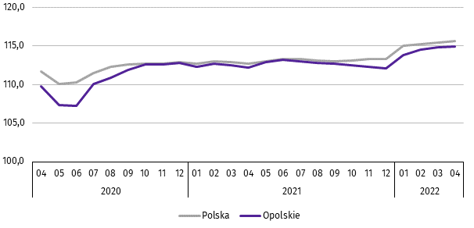

∗ ∗ ∗
W końcu kwietnia br. liczba bezrobotnych zarejestrowanych w urzędach pracy wyniosła 21,3 tys. osób i była niższa o 13,4% niż w kwietniu ub. roku oraz o 2,3% w porównaniu z poprzednim miesiącem br. Kobiety stanowiły 57,2% ogólnej liczby zarejestrowanych bezrobotnych (przed rokiem – 55,6%).
Tablica 2. Liczba bezrobotnych i stopa bezrobocia
WYSZCZEGÓLNIENIE | 04 2021 | 2022
 |  | 03 | 04
Bezrobotni zarejestrowani (stan w końcu miesiąca) w tys. | 24,6 | 21,8 | 21,3
Bezrobotni nowo zarejestrowani (w ciągu miesiąca) w tys. | 2,2 | 2,9 | 2,6
Bezrobotni wyrejestrowani (w ciągu miesiąca) w tys. | 2,9 | 3,2 | 3,1
Stopa bezrobocia rejestrowanego (stan w końcu miesiąca) w % | 6,8 | 6,0 | 5,9
Wykres 2. Stopa bezrobocia rejestrowanego
stan w końcu miesiąca
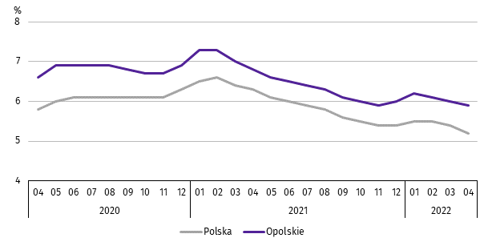

Stopa bezrobocia rejestrowanego na koniec kwietnia br. ukształtowała się na poziomie 5,9% i była niższa o 0,9 p. proc. niż przed rokiem i o 0,1 p. proc. w porównaniu z marcem br.
Województwo opolskie pod względem wysokości stopy bezrobocia uplasowało się na 9 miejscu w kraju (najwyższą pozycję zajmowało województwo wielkopolskie ze stopą bezrobocia równą 2,9%).
Do powiatów o najwyższej stopie bezrobocia należały: głubczycki (9,0% wobec 10,5% w kwietniu ub. roku), prudnicki (8,7% wobec 9,1%) oraz namysłowski (8,5% wobec 8,8%), a o najniższej – m. Opole (3,2% wobec 3,9%).
W skali roku spadek stopy bezrobocia wystąpił we wszystkich powiatach, największy odnotowano w głubczyckim
(o 1,5 p. proc.), a następnie w kluczborskim (o 1,3 p. proc.) oraz kędzierzyńsko-kozielskim, nyskim, opolskim i strzeleckim (po 1,2 p. proc.).
Mapa 1. Stopa bezrobocia rejestrowanego według powiatów w 2022 r.
stan w końcu kwietnia
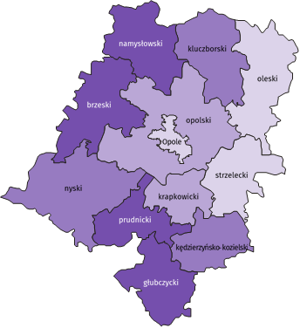

Polska = 5,2%
Woj. opolskie = 5,9%

(4) 8,0 – 9,0%
(3) 6,0 – 7,9
(2) 4,0 – 5,9
(3) 3,2 – 3,9
W %: (4) 9,1–10,8 (5) 6,1– 9,0 (3) 3,9– 6,0
W %: (4) 9,1–10,8 (5) 6,1– 9,0 (3) 3,9– 6,0
W nawiasach podano liczbę powiatów.

W kwietniu br. w urzędach pracy zarejestrowano 2,6 tys. osób bezrobotnych, tj. o 15,9% więcej niż przed rokiem, a o 10,5% mniej w porównaniu z marcem br. Udział osób zarejestrowanych po raz kolejny w nowo zarejestrowanych ogółem w stosunku do kwietnia ub. roku zmniejszył się o 11,1 p. proc. (do 71,3 %). Zmniejszył się również udział osób zwolnionych z przyczyn dotyczących zakładu pracy o 1,3 p. proc. (do 2,7%). Zwiększył się natomiast udział osób dotychczas niepracujących o 10,4 p. proc. (do 18,5%) oraz absolwentów o 0,8 p. proc. (do 6,7%).
Stopa napływu bezrobotnych do urzędów pracy (tj. stosunek nowo zarejestrowanych do liczby cywilnej ludności aktywnej zawodowo) wynosiła 0,7%.
W kwietniu br. z ewidencji bezrobotnych wyrejestrowano 3,1 tys. osób, tj. o 4,2% więcej niż w kwietniu ub. roku, a o 3,6% mniej w porównaniu z marcem br. Z tytułu podjęcia pracy (głównej przyczyny wyrejestrowania) z rejestru bezrobotnych wyłączono 1,7 tys. osób. Udział tej kategorii osób w ogólnej liczbie wyrejestrowanych zmniejszył się o 5,9 p. proc. w ujęciu rocznym i wynosił 56,2%. Zmniejszył się również udział osób, które nabyły prawa do świadczeń przedemerytalnych
(o 0,3 p. proc. do 0,5%). Zwiększył się natomiast udział osób, które rozpoczęły szkolenia lub staż (o 5,9 p. proc. do 17,6%), osób, które dobrowolnie zrezygnowały ze statusu bezrobotnego (o 2,1 p. proc. do 5,4%) oraz osób, które nie potwierdziły gotowości do podjęcia pracy (o 0,7 p. proc. do 8,4%). Udział osób, które nabyły prawa emerytalne lub rentowe pozostał na poziomie roku poprzedniego i wynosił 0,3%.
Stopa odpływu bezrobotnych z urzędów pracy (tj. stosunek liczby bezrobotnych wyrejestrowanych w danym miesiącu do liczby bezrobotnych na koniec poprzedniego miesiąca) wynosiła 14,1%.
W końcu kwietnia br. bez prawa do zasiłku pozostawało 18,7 tys. bezrobotnych i ich udział w liczbie bezrobotnych ogółem zmniejszył się w porównaniu z analogicznym miesiącem ub. roku o 0,2 p. proc. (do 88,0%).
Bezrobotni będący w szczególnej sytuacji na rynku pracy w końcu kwietnia br. stanowili 83,7% ogólnej liczby bezrobotnych (przed rokiem – 82,9%). Do bezrobotnych w szczególnej sytuacji na rynku pracy zaliczane są m.in. osoby długotrwale bezrobotne. Udział tych osób w liczbie zarejestrowanych ogółem zwiększył się w skali roku o 2,4 p. proc. (do 54,7%).
Tablica 3. Wybrane kategorie bezrobotnych w szczególnej sytuacji na rynku pracy
stan w końcu miesiąca
BEZROBOTNI | 04 2021 | 2022
 |  | 03 | 04
 | w % ogółem bezrobotnych
Do 30 roku życia | 23,3 | 21,5 | 21,2
w tym do 25 roku życia | 10,6 | 9,8 | 9,6
Długotrwale | 52,3 | 54,3 | 54,7
Powyżej 50 roku życia | 29,5 | 29,9 | 29,8
Korzystający ze świadczeń pomocy społecznej | 2,0 | 2,1 | 2,0
Posiadający co najmniej jedno dziecko do 6 roku życia | 19,7 | 19,6 | 19,9
Posiadający co najmniej jedno dziecko niepełnosprawne do 18 roku życia | 0,3 | 0,3 | 0,2
Niepełnosprawni | 6,4 | 8,0 | 8,1
W porównaniu z kwietniem ub. roku zwiększył się również udział osób niepełnosprawnych (o 1,7 p. proc. do 8,1%), osób bezrobotnych powyżej 50 roku życia (o 0,3 p. proc. do 29,8%) oraz osób posiadających co najmniej jedno dziecko do 6 roku życia (o 0,2 p. proc. do 19,9%). Zmniejszył się natomiast udział osób do 30 roku życia (o 2,1 p. proc. do 21,2%) oraz osób posiadających przynajmniej jedno dziecko niepełnosprawne do 18 roku życia (o 0,1 p. proc. do 0,2%). Udział osób korzystających ze świadczeń pomocy społecznej pozostał na poziomie roku poprzedniego i wynosił 2,0%.
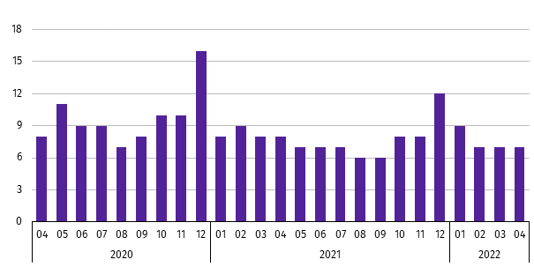
Wykres 3. Bezrobotni na 1 ofertę pracy
stan w końcu miesiąca

W kwietniu br. do urzędów pracy zgłoszono 2,6 tys. ofert zatrudnienia, tj. o 0,3 tys. mniej niż przed rokiem i o 0,7 tys. w porównaniu z marcem br. W końcu kwietnia br. na 1 ofertę pracy przypadało, podobnie jak przed miesiącem, 7 bezrobotnych (przed rokiem – 8).
Wynagrodzenia
W kwietniu br. przeciętne miesięczne wynagrodzenie brutto w sektorze przedsiębiorstw wynosiło 6251,65 zł i było o 16,1% wyższe niż w analogicznym miesiącu ub. roku. W kraju przeciętne miesięczne wynagrodzenie brutto w omawianym okresie wynosiło 6626,95 zł i wzrosło o 14,1% w porównaniu z kwietniem ub. roku.
W odniesieniu do przeciętnego wynagrodzenia w sektorze przedsiębiorstw w województwie w kwietniu br. wyższe
wynagrodzenie otrzymywali zatrudnieni m.in. w sekcjach: górnictwo i wydobywanie (o 93,8%), wytwarzanie
i zaopatrywanie w energię elektryczną, gaz, parę wodną i gorącą wodę (o 40,0%) oraz przetwórstwo przemysłowe (o 7,5%). Niższe wynagrodzenie brutto od przeciętnego w województwie wystąpiło m.in. w zakwaterowaniu i gastronomii (o 39,8%), administrowaniu i działalności wspierającej (o 25,0%) oraz działalności związanej z kulturą, rozrywką i rekreacją (o 22,1%).
Wykres 4. Odchylenia względne przeciętnych miesięcznych wynagrodzeń brutto od średniego wynagrodzenia
w sektorze przedsiębiorstw w województwie w kwietniu 2022 r.
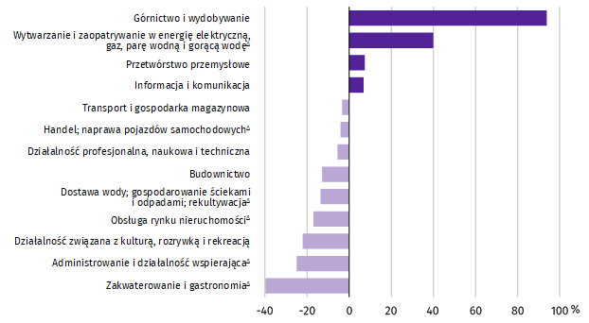

W porównaniu z kwietniem ub. roku wzrost przeciętnego miesięcznego wynagrodzenia brutto odnotowano m.in. w sekcjach: górnictwo i wydobywanie (o 99,3%), transport i gospodarka magazynowa (o 36,3%) oraz działalność związana z kulturą, rozrywką i rekreacją (o 17,1%).
Tablica 4. Przeciętne miesięczne wynagrodzenia brutto w sektorze przedsiębiorstw
WYSZCZEGÓLNIENIE | 04 2022 |  | 01–04 2022
 | w zł | 04 2021=100 | w zł | 01–04 2021=100
O G Ó Ł E M | 6251,65 | 116,1 | 5881,66 | 111,6
w tym:
Przemysł | 6745,82 | 116,7 | 6158,08 | 110,8
górnictwo i wydobywanie | 12117,73 | 199,3 | 7624,59 | 115,5
przetwórstwo przemysłowe | 6718,40 | 116,0 | 6162,66 | 111,0
wytwarzanie i zaopatrywanie w energię elektryczną, gaz, parę wodną i gorącą wodę∆ | 8749,85 | 107,6 | 8131,45 | 106,9
dostawa wody; gospodarowanie ściekami i odpadami; rekultywacja∆ | 5403,24 | 110,6 | 5194,05 | 107,0
Budownictwo | 5445,21 | 107,9 | 5421,48 | 106,8
Handel; naprawa pojazdów samochodowych∆ | 5996,38 | 111,8 | 6269,31 | 113,1
Transport i gospodarka magazynowa | 6037,25 | 136,3 | 5384,62 | 121,7
Zakwaterowanie i gastronomia∆ | 3765,34 | 115,8 | 3786,24 | 116,1
Informacja i komunikacja | 6682,36 | 108,5 | 6728,98 | 103,4
Obsługa rynku nieruchomości∆ | 5184,56 | 113,2 | 5100,77 | 108,5
Działalność profesjonalna, naukowa i technicznaª | 5903,99 | 116,8 | 5730,41 | 112,5
Administrowanie i działalność wspierająca∆ | 4687,23 | 112,6 | 4592,04 | 115,5
Działalność związana z kulturą, rozrywką i rekreacją | 4872,49 | 117,1 | 4842,75 | 115,3
a Nie obejmuje działów: Badania naukowe i prace rozwojowe oraz Działalność weterynaryjna.
W odniesieniu do marca br. przeciętne miesięczne wynagrodzenie brutto w sektorze przedsiębiorstw było wyższe o 2,3%. Wzrost wystąpił m.in. w sekcjach: górnictwo i wydobywanie (o 81,6%), transport i gospodarka magazynowa (o 10,1%) oraz przetwórstwo przemysłowe (o 7,2%). Spadek przeciętnego miesięcznego wynagrodzenia brutto odnotowano m.in. w handlu; naprawie pojazdów samochodowych (o 19,0%), wytwarzaniu i zaopatrywaniu w energię elektryczną, gaz, parę wodną i gorącą wodę (o 2,8%), obsłudze rynku nieruchomości, a także działalności związanej z kulturą, rozrywką i rekreacją (po 1,3%).
W okresie styczeń–kwiecień br. przeciętne miesięczne wynagrodzenie brutto w sektorze przedsiębiorstw wynosiło
5881,66 zł i było wyższe o 11,6% niż w analogicznym okresie ub. roku. Wzrost wynagrodzenia odnotowano m.in. w transporcie i gospodarce magazynowej (o 21,7%), zakwaterowaniu i gastronomii (o 16,1%), górnictwie i wydobywaniu, a także administrowaniu i działalności wspierającej (po 15,5%).
Wykres 5. Dynamika przeciętnego miesięcznego wynagrodzenia brutto w sektorze przedsiębiorstw
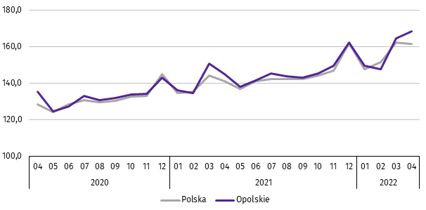
przeciętna miesięczna 2015=100

Rolnictwo
W kwietniu br. średnia temperatura powietrza dla stacji Opole ukształtowała się na poziomie 7,3 ºC, przy czym maksymalna temperatura osiągnęła 22,0ºC, a minimalna minus 1,8ºC. W omawianym miesiącu odnotowano 12 dni z opadami atmosferycznymi, których suma wyniosła 30,9 mm.
Tablica 5. Skup zbóżª
WYSZCZEGÓLNIENIE | 07 2021–04 2022 |  | 04 2022
 | w tys. t | analogiczny  okres roku poprzedniego=100 | w tys. t | 04 2021=100 | 03 2022=100
Ziarno zbóż podstawowych^{b} | 629,4 | 82,8 | 39,5 | 104,1 | 62,8
w tym:
pszenica | 467,2 | 84,4 | 34,4 | 119,8 | 63,9
żyto | 12,5 | 46,0 | 0,2 | 16,4 | 53,3
a Bez skupu realizowanego przez osoby fizyczne. b Obejmuje: pszenicę, żyto, jęczmień, owies, pszenżyto; łącznie z mieszankami zbożowymi, bez ziarna siewnego.
W okresie lipiec 2021–kwiecień 2022 r. skup zbóż podstawowych (z mieszankami zbożowymi, bez ziarna siewnego) ukształtował się na poziomie 629,4 tys. t i był niższy o 17,2% od notowanego w analogicznym okresie roku poprzedniego. W omawianych miesiącach skupiono łącznie 467,2 tys. t pszenicy (tj. o 15,6% mniej niż przed rokiem) i 12,5 tys. t żyta
(tj. o 54,0% mniej niż w tym samym okresie roku poprzedniego).
W kwietniu br. skupiono 39,5 tys. t zbóż podstawowych (z mieszankami zbożowymi, bez ziarna siewnego), tj. więcej
o 4,1% w porównaniu z analogicznym okresem 2021 r., natomiast mniej o 37,2% w relacji do marca br. Największy udział w skupie zbóż miała pszenica, która stanowiła 87,1% skupu zbóż podstawowych. Skup pszenicy w kwietniu br. wynosił 34,4 tys. t i był wyższy o 19,8% niż rok wcześniej, lecz niższy o 36,1% w porównaniu z poprzednim miesiącem.
Tablica 6. Skup podstawowych produktów zwierzęcychª
WYSZCZEGÓLNIENIE | 01–04 2022 |  | 04 2022
 | w tys. t | 01–04 2021=100 | w tys. t | 04 2021=100 | 03 2022=100
Żywiec rzeźny^{b} | 27,7 | 92,3 | 7,0 | 97,5 | 102,9
w tym:
bydło (bez cieląt) | 0,4 | 86,7 | 0,1 | 150,4 | 177,7
trzoda chlewna | 15,5 | 90,5 | 3,7 | 91,8 | 96,2
drób | 11,9 | 95,0 | 3,2 | 103,4 | 109,7
Mleko^{c} | 97,5 | 105,0 | 24,1 | 101,2 | 95,2
a Bez skupu realizowanego przez osoby fizyczne. b Obejmuje: bydło, cielęta, trzodę chlewną, owce, konie i drób; w wadze żywej. c W milionach litrów.
W okresie styczeń–kwiecień br. skupiono 27,7 tys. t żywca rzeźnego (w wadze żywej), tj. o 7,7% mniej niż w tym samym okresie 2021 r. W stosunku do danych notowanych przed rokiem niższy był skup żywca wołowego, wieprzowego oraz drobiowego (odpowiednio: o 13,3%, o 9,5% i o 5,0%).
W kwietniu br. skup żywca rzeźnego (w wadze żywej) wyniósł 7,0 tys. t i był niższy o 2,5% niż przed rokiem, a wyższy o 2,9% w porównaniu z marcem br. W omawianym miesiącu producenci rolni dostarczyli do skupu 3,7 tys. t żywca wieprzowego, 3,2 tys. t żywca drobiowego oraz 0,1 tys. t żywca wołowego.
W ujęciu rocznym odnotowano spadek skupu żywca wieprzowego (o 8,2%), natomiast wzrost skupu żywca wołowego i drobiowego (odpowiednio: o 50,4% i o 3,4%). W odniesieniu do marca br. większy był skup żywca wołowego i drobiowego (odpowiednio: o 77,7% i o 9,7%), a mniejszy żywca wieprzowego (o 3,8%).
W okresie styczeń–kwiecień br. skupiono 97,5 mln l mleka, tj. o 5,0% więcej niż przed rokiem. W kwietniu br. skup mleka ukształtował się na poziomie 24,1 mln l i był wyższy w ujęciu rocznym (o 1,2%), natomiast niższy w relacji do marca br. (o 4,8%).
Tablica 7. Przeciętne ceny podstawowych produktów rolnych
WYSZCZEGÓLNIENIE | Ceny w skupie |  |  |  |  | Ceny na targowiskachª
 | 04 2022 |  |  | 01–04 2022 |  | 04 2022 |  |  | 01–04 2022
 | zł | 04 2021=  =100 | 03 2022=  =100 | zł | 01–04 2021=100 | zł | 04 2021=  =100 | 03 2022=  =100 | zł | 01–04  2021=100
Ziarno zbóż^{b} za 1 dt:
pszenica | 160,78 | 173,1 | 108,5 | 142,63 | 160,5 | 200,00 | . | 107,5 | 172,13 | .
żyto | 122,47 | 166,3 | 103,2 | 108,62 | 161,8 | . | . | . | . | .
Ziemniaki^{c}za 1 dt | 69,50 | 123,2 | 123,2 | 65,88 | 117,2 | 185,29 | . | 105,7 | 174,01 | .
Żywiec rzeźny za 1 kg wagi żywej:
w tym:
bydło (bez cieląt) | 11,38 | 159,0 | 105,7 | 10,31 | 145,7 | . | . | . | . | .
trzoda chlewna | 7,08 | 134,5 | 107,6 | 5,63 | 118,1 | . | . | . | . | .
drób | 5,86 | 155,3 | 104,8 | 5,07 | 142,7 | . | . | . | . | .
Mleko za 1 hl | 213,70 | 140,2 | 107,1 | 197,60 | 130,9 | . | . | . | . | .
a W miesiącach styczeń–kwiecień 2021 r. nie było możliwe pozyskanie danych o cenach produktów rolnych na targowiskach z uwagi na obowiązującą decyzję o ich zamknięciu spowodowaną stanem zagrożenia chorobą COVID-19. b W skupie bez ziarna siewnego. c Na targowiskach jadalne późne.
W kwietniu br. za 1 dt zbóż podstawowych (z mieszankami zbożowymi, bez ziarna siewnego) płacono średnio 157,54 zł, tj. więcej o 75,5% niż przed rokiem oraz o 8,6% w odniesieniu do marca br. W omawianym miesiącu w punktach skupu
za 1 dt pszenicy płacono 160,78 zł, jęczmienia 134,13 zł, a żyta 122,47 zł. W ujęciu rocznym ceny skupu pszenicy, jęczmienia i żyta były wyższe (odpowiednio: o 73,1%, o 66,9% i o 66,3%).
W porównaniu z marcem br. również odnotowano wzrost cen skupu pszenicy, jęczmienia i żyta (odpowiednio: o 8,5%, o 6,6% i o 3,2%). W okresie styczeń–kwiecień br. za 1 dt pszenicy w punktach skupu płacono średnio 142,63 zł, jęczmienia 119,41 zł, a żyta 108,62 zł. W stosunku do analogicznego okresu 2021 r. wyższe były średnie ceny skupu żyta, pszenicy i jęczmienia (odpowiednio: o 61,8%, o 60,5% i o 59,3%).
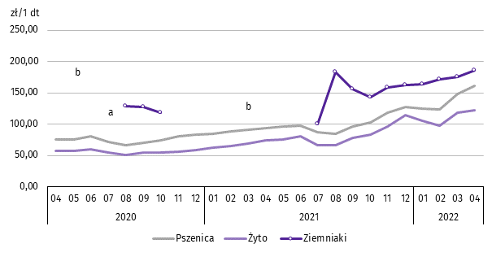
Wykres 6. Przeciętne ceny skupu zbóż i targowiskowe ceny ziemniaków

a Brak notowań cen ziemniaków późnych. b W okresach: kwiecień–czerwiec i listopad–grudzień 2020 r. oraz styczeń–czerwiec 2021 r. nie było możliwe pozyskanie danych o cenach produktów rolnych na targowiskach z uwagi na obowiązującą decyzję o ich zamknięciu spowodowaną stanem zagrożenia chorobą COVID-19.
W kwietniu br. w skupie za 1 dt ziemniaków płacono 69,50 zł. Cena ziemniaków w punktach skupu była wyższa o 23,2% zarówno w ujęciu rocznym, jak i miesięcznym.
W omawianym miesiącu w skupie za 1 kg żywca wołowego płacono 11,38 zł, żywca wieprzowego 7,08 zł, a żywca drobiowego 5,86 zł. Cena skupu żywca wołowego, drobiowego oraz wieprzowego była wyższa niż rok wcześniej (odpowiednio: o 59,0%, o 55,3% i o 34,5%). W relacji do marca br. odnotowano wzrost cen skupu żywca wieprzowego, wołowego i drobiowego (odpowiednio: o 7,6%, o 5,7% i o 4,8%).
W okresie styczeń–kwiecień br. w punktach skupu za 1 kg żywca wołowego płacono średnio 10,31 zł, żywca wieprzowego 5,63 zł, a żywca drobiowego 5,07 zł. W odniesieniu do analogicznego okresu 2021 r. wzrosły ceny skupu żywca wołowego, drobiowego i wieprzowego (odpowiednio: o 45,7%, o 42,7% i o 18,1%).
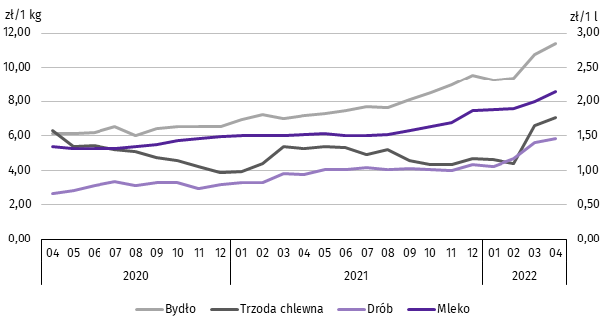
Wykres 7. Przeciętne ceny skupu żywca i mleka

W kwietniu br. cena 1 hl mleka w punktach skupu wynosiła 213,70 zł, tj. więcej o 40,2% niż przed rokiem oraz o 7,1% w stosunku do marca br.
Średnia cena skupu mleka w okresie styczeń–kwiecień br. ukształtowała się na poziomie 197,60 zł/hl i była wyższa o 30,9% w porównaniu z analogicznym okresem 2021 r.
Przemysł i budownictwo
W kwietniu br. produkcja sprzedana przemysłu osiągnęła wartość (w cenach bieżących) 4176,9 mln zł i była (w cenach stałych) wyższa o 15,5% niż przed rokiem, a niższa o 13,1% w odniesieniu do marca br. (w kraju odpowiednio: o 13,0% i o 11,3%).
Odnotowano spadek produkcji budowlano-montażowej (w cenach bieżących) zarówno w odniesieniu do kwietnia ub. roku, jak i do marca br. (odpowiednio: o 8,0% i o 16,0%).
W ujęciu rocznym wzrost produkcji sprzedanej przemysłu odnotowano w przetwórstwie przemysłowym (o 16,5%). Spadek wystąpił w górnictwie i wydobywaniu (o 13,2%), wytwarzaniu i zaopatrywaniu w energię elektryczną, gaz, parę wodną i gorącą wodę (o 6,2%) oraz dostawie wody; gospodarowaniu ściekami i odpadami; rekultywacji (o 2,2%).
Wykres 8. Dynamika produkcji sprzedanej przemysłu
przeciętna miesięczna 2015=100; ceny stałe
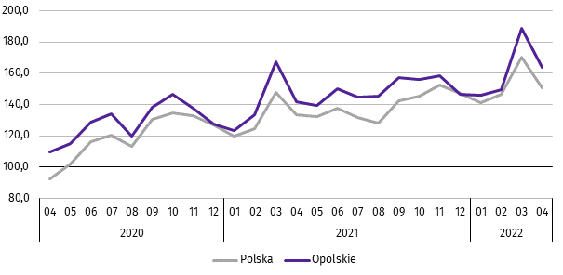

Wyższy od zanotowanego w kwietniu ub. roku poziom produkcji sprzedanej przemysłu odnotowano w 18 działach (spośród 27 występujących w województwie), a ich łączny udział w produkcji sprzedanej przemysłu ogółem wynosił 87,2%.
Uwzględniając działy o znaczącym udziale w produkcji sprzedanej przemysłu (powyżej 10%) wzrost w odniesieniu
do analogicznego miesiąca 2021 r. odnotowano w produkcji: chemikaliów i wyrobów chemicznych (o 41,4%), wyrobów z pozostałych mineralnych surowców niemetalicznych (o 14,7%) oraz artykułów spożywczych (o 14,4%).
Dominujące działy zapewniały miejsca pracy dla 21,7% ogółu zatrudnionych w przemyśle.
Tablica 8. Dynamika (w cenach stałych) i struktura (w cenach bieżących) produkcji sprzedanej przemysłu
WYSZCZEGÓLNIENIE | 04 2022 | 01–04 2022
 | analogiczny okres roku poprzedniego=100 |  | w odsetkach
O G Ó Ł E M | 115,5 | 115,8 | 100,0
Górnictwo i wydobywanie | 86,8 | 98,9 | 0,7
Przetwórstwo przemysłowe | 116,5 | 116,8 | 96,2
w tym produkcja:
artykułów spożywczych | 114,4 | 107,7 | 12,9
wyrobów z drewna oraz korka, słomy i wikliny^{Δ} | 114,5 | 114,8 | 6,2
chemikaliów i wyrobów chemicznych | 141,4 | 150,4 | 18,2
wyrobów z gumy i tworzyw sztucznych | 111,8 | 109,6 | 5,8
wyrobów z pozostałych mineralnych surowców niemetalicznych | 114,7 | 114,9 | 9,7
wyrobów z metali^{Δ} | 115,2 | 118,1 | 10,4
urządzeń elektrycznych | 135,6 | 133,0 | 7,2
Tablica 8. Dynamika i struktura produkcji sprzedanej przemysłu (dok.)
WYSZCZEGÓLNIENIE | 04 2022 | 01–04 2022
 | analogiczny okres roku poprzedniego=100 |  | w odsetkach
w tym produkcja: (dok.)
maszyn i urządzeń^{Δ} | 117,2 | 111,8 | 2,0
pojazdów samochodowych, przyczep i naczep^{Δ} | 95,2 | 93,0 | 7,3
mebli | 111,2 | 114,5 | 2,1
Wytwarzanie i zaopatrywanie w energię elektryczną, gaz, parę wodną i gorącą wodę^{Δ} | 93,8 | 92,6 | 1,4
Dostawa wody; gospodarowanie ściekami i odpadami; rekultywacja^{Δ} | 97,8 | 94,9 | 1,7
W porównaniu z marcem 2022 r. spadek produkcji sprzedanej przemysłu odnotowano we wszystkich sekcjach grupujących przemysł. Największy wystąpił w wytwarzaniu i zaopatrywaniu w energię elektryczną, gaz, parę wodną i gorącą wodę (o 23,4%).
Wydajność pracy w przemyśle, mierzona produkcją sprzedaną na 1 zatrudnionego w kwietniu br. wynosiła (w cenach bieżących) 70,1 tys. zł i była (w cenach stałych) o 16,0% wyższa niż przed rokiem, przy niższym o 0,5% przeciętnym zatrudnieniu oraz wzroście przeciętnych miesięcznych wynagrodzeń brutto o 16,7%.
W okresie styczeń–kwiecień br. produkcja sprzedana przemysłu wynosiła (w cenach bieżących) 16308,1 mln zł i była (w cenach stałych) wyższa o 15,8% niż w analogicznym okresie ub. roku.
W kwietniu br. produkcja sprzedana budownictwa (w cenach bieżących) wynosiła 635,6 mln zł i była o 55,9% wyższa
niż w kwietniu ub. roku.
Wydajność pracy w budownictwie, mierzona wartością produkcji sprzedanej budownictwa na 1 zatrudnionego
w kwietniu br. wynosiła 81,8 tys. zł i była o 42,8% wyższa (w cenach bieżących) niż przed rokiem. Przeciętne zatrudnienie w budownictwie było o 9,2% wyższe niż w analogicznym miesiącu ub. roku, przy wzroście przeciętnego miesięcznego wynagrodzenia brutto o 7,9%.
W okresie styczeń–kwiecień br. produkcja sprzedana budownictwa osiągnęła wartość 2316,0 mln zł, tj. o 50,2% wyższą od notowanej przed rokiem.
Produkcja budowlano-montażowa (w cenach bieżących) w kwietniu br. ukształtowała się na poziomie 135,4 mln zł i stanowiła 21,3% ogółu produkcji sprzedanej budownictwa. Zarówno w stosunku do kwietnia ub. roku jak i do marca br. produkcja budowlano-montażowa zmniejszyła się (odpowiednio: o 8,0% i o 16,0%).
W skali roku odnotowano spadek produkcji budowlano-montażowej w podmiotach wykonujących roboty budowlane specjalistyczne oraz w jednostkach specjalizujących się w budowie obiektów inżynierii lądowej i wodnej, natomiast wzrost w podmiotach, których podstawowym rodzajem działalności była budowa budynków.
Tablica 9. Dynamika i struktura (w cenach bieżących) produkcji budowlano-montażowej
WYSZCZEGÓLNIENIE | 04 2022 | 01–04 2022
 | analogiczny okres roku poprzedniego=100 |  | w odsetkach
O G Ó Ł E M | 92,0 | 115,4 | 100,0
Budowa budynków^{Δ} | 102,9 | 141,8 | 61,7
Budowa obiektów inżynierii lądowej i wodnej^{Δ} | 81,4 | 94,1 | 21,3
Roboty budowlane specjalistyczne | 77,1 | 83,0 | 17,0
W porównaniu z marcem br. spadek produkcji budowlano-montażowej odnotowano we wszystkich działach budownictwa. Największy wystąpił w podmiotach wykonujących roboty budowlane specjalistyczne (o 21,8%).
W okresie styczeń–kwiecień 2022 r. produkcja budowlano-montażowa ukształtowała się na poziomie 544,4 mln zł,
tj. o 15,4% wyższym od notowanego przed rokiem.

Budownictwo mieszkaniowe
W kwietniu 2022 r. w województwie opolskim w porównaniu z analogicznym miesiącem ub. roku zwiększyła się liczba mieszkań oddanych do użytkowania (o 43,9%). Zmniejszyła się natomiast liczba mieszkań, których budowę rozpoczęto oraz mieszkań, na budowę których wydano pozwolenia lub dokonano zgłoszenia z projektem budowlanym (odpowiednio: o 28,4% i o 14,1%).
Według wstępnych danych, w kwietniu br. w województwie przekazano do użytkowania 305 mieszkań, tj. o 93 więcej niż przed rokiem (o 43,9%). W kraju oddano o 1,3% mieszkań mniej niż w analogicznym miesiącu ub. roku.
W województwie opolskim w badanym miesiącu najwięcej mieszkań przekazali do użytkowania inwestorzy w budownictwie przeznaczonym na sprzedaż lub wynajem – 183 (60,0% ogólnej liczby oddanych mieszkań) oraz indywidualnym
– 122 (40,0%). Przed rokiem w tych formach budownictwa oddano odpowiednio: 83 (39,2%) i 127 (59,9%) mieszkań.
W kwietniu br. nie oddano do użytkowania nowych mieszkań spółdzielczych, komunalnych, społecznych czynszowych i zakładowych. Mieszkania oddane do użytkowania w województwie opolskim stanowiły 1,6% mieszkań oddanych w kraju.
Tablica 10. Liczba mieszkań oddanych do użytkowania w okresie styczeń–kwiecień 2022 r.
WYSZCZEGÓLNIENIE | Mieszkania oddane do użytkowania |  |  | Przeciętna  powierzchnia  użytkowa  1 mieszkania w m²
 | w liczbach  bezwzględnych | w odsetkach | 01–04 2021=100
O G Ó Ł E M | 1009 | 100,0 | 94,9 | 113,2
Indywidualne | 520 | 51,5 | 102,4 | 149,6
Przeznaczone na sprzedaż lub wynajem | 489 | 48,5 | 88,4 | 74,5
W okresie czterech miesięcy 2022 r. oddano do użytkowania 1009 mieszkań, tj. o 5,1% mniej niż przed rokiem. W porównaniu z analogicznym okresem 2021 r. spadek liczby oddanych mieszkań odnotowano w budownictwie przeznaczonym na sprzedaż lub wynajem (o 11,6%), natomiast wzrost w budownictwie indywidualnym (o 2,4%). W omawianym okresie nie oddano do użytkowania nowych mieszkań spółdzielczych, komunalnych, społecznych czynszowych i zakładowych.

Wykres 9. Dynamika mieszkań oddanych do użytkowania

analogiczny okres 2015=100
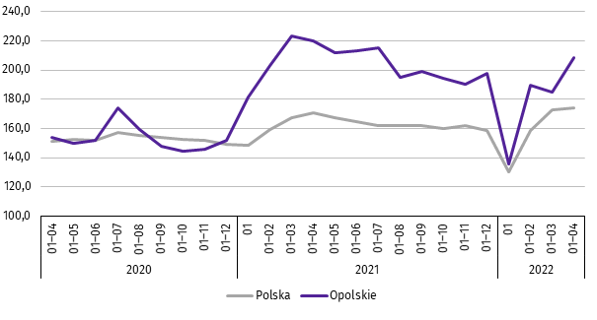

Przeciętna powierzchnia mieszkania oddanego do użytkowania w okresie styczeń–kwiecień 2022 r. wynosiła 113,2 m² i była
o 4,8 m² większa niż w analogicznym okresie ub. roku. Największe mieszkania wybudowali inwestorzy w budownictwie indywidualnym. W analizowanym okresie wzrost przeciętnej powierzchni użytkowej mieszkania odnotowano w budownictwie przeznaczonym na sprzedaż lub wynajem (o 15,0%), natomiast spadek w budownictwie indywidualnym (o 4,1%).
W okresie styczeń–kwiecień 2022 r. najwięcej mieszkań przekazano do użytkowania w m. Opolu (311) oraz w powiecie opolskim (180). Najmniej wybudowano w powiatach: głubczyckim (12) oraz prudnickim (17).
Mieszkania o największej powierzchni użytkowej oddano w powiecie głubczyckim (175,1 m²) oraz strzeleckim (168,5 m²). Najmniejsze wybudowano w powiecie namysłowskim (73,3 m²) oraz w m. Opolu (77,0 m²).
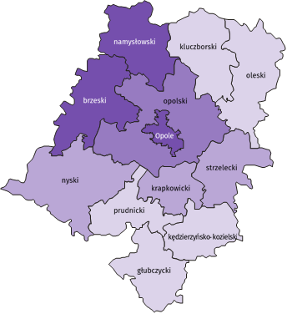
Mapa 2. Mieszkania oddane do użytkowania na 10 tys. ludnościª według powiatów w okresie styczeń–kwiecień 2022 r.

Polska = 19,3
Woj. opolskie = 10,4

(3) 15,0 – 24,5
(1) 10,0 – 14,9
(3) 5,0 – 9,9
(5) 2,7 – 4,9
W %: (4) 9,1–10,8 (5) 6,1– 9,0 (3) 3,9– 6,0
W %: (4) 9,1–10,8 (5) 6,1– 9,0 (3) 3,9– 6,0

W nawiasach podano liczbę powiatów.

a Do przeliczeń przyjęto ludność według stanu w dniu 31 grudnia 2021 r.
W kwietniu 2022 r. liczba mieszkań, na realizację których wydano pozwolenia lub dokonano zgłoszenia z projektem budowlanym wynosiła 377, tj. o 14,1% mniej niż w analogicznym miesiącu 2021 r. Najwięcej wydanych pozwoleń lub dokonanych zgłoszeń (54,6% ogólnej liczby) dotyczyło mieszkań w budownictwie przeznaczonym na sprzedaż lub wynajem.
W analizowanym miesiącu rozpoczęto budowę 275 mieszkań, tj. o 28,4% mniej niż w kwietniu 2021 r. Najwięcej mieszkań (57,8% ogólnej liczby) mają wybudować inwestorzy w budownictwie indywidualnym.
Tablica 11. Liczba mieszkań, na budowę których wydano pozwolenia lub dokonano zgłoszenia z projektem
budowlanym oraz mieszkań, których budowę rozpoczęto w okresie styczeń–kwiecień 2022 r.
WYSZCZEGÓLNIENIE | Mieszkania, na budowę których wydano  pozwolenia lub dokonano zgłoszenia  z projektem budowalnym |  |  | Mieszkania, których budowę rozpoczęto
 | w liczbach bezwzględnych | w odsetkach | 01–04 2021=100 | w liczbach bezwzględnych | w odsetkach | 01–04 2021=100
O G Ó Ł E M | 1409 | 100,0 | 99,3 | 1200 | 100,0 | 109,5
Indywidualne | 591 | 41,9 | 85,4 | 592 | 49,3 | 97,0
Przeznaczone na sprzedaż  lub wynajem | 793 | 56,3 | 109,1 | 608 | 50,7 | 125,1
Komunalne | 25 | 1,8 | . | – | . | .

Rynek wewnętrzny
W kwietniu br. w ujęciu rocznym (w cenach bieżących) odnotowano wzrost zarówno sprzedaży detalicznej, jak i sprzedaży hurtowej.
Sprzedaż detaliczna (zrealizowana przez przedsiębiorstwa handlowe i niehandlowe) była o 20,1% wyższa w porównaniu z analogicznym okresem ub. roku. W analizowanym okresie wzrost sprzedaży detalicznej wystąpił m.in. w grupach: „pozostałe’’ (o 127,8%), tekstylia, odzież, obuwie (o 89,6%) oraz prasa, książki, pozostała sprzedaż w wyspecjalizowanych sklepach (o 79,0%). Spadek sprzedaży natomiast odnotowano m.in. w grupie pojazdy samochodowe, motocykle, części (o 57,0%).
Tablica 12. Dynamika i struktura (w cenach bieżących) sprzedaży detalicznej
WYSZCZEGÓLNIENIE | 04 2022 | 01–04 2022
 | analogiczny okres roku poprzedniego = 100 |  | w odsetkach
O G Ó Ł E Mª | 120,1 | 118,4 | 100,0
w tym:
Pojazdy samochodowe, motocykle, części | 43,0 | 50,2 | 12,7
Paliwa stałe, ciekłe i gazowe | . | . | .
Żywność, napoje i wyroby tytoniowe | 127,6 | 117,6 | 22,3
Pozostała sprzedaż detaliczna w niewyspecjalizowanych sklepach | . | . | .
Farmaceutyki, kosmetyki, sprzęt ortopedyczny | 111,7 | 118,8 | 6,1
Tekstylia, odzież, obuwie | 189,6 | 139,8 | 0,4
Meble, rtv, agd | 108,8 | 107,6 | 5,3
Prasa, książki, pozostała sprzedaż w wyspecjalizowanych sklepach | 179,0 | 162,4 | 12,4
Pozostałe | 227,8 | 216,1 | 19,4
a Grupowania przedsiębiorstw dokonano na podstawie Polskiej Klasyfikacji Działalności – PKD 2007, zaliczając przedsiębiorstwo do określonej kategorii według przeważającego rodzaju działalności, zgodnie z aktualnym w omawianym okresie stanem organizacyjnym. Odnotowane zmiany (wzrost/spadek) sprzedaży detalicznej w poszczególnych grupach rodzajów działalności przedsiębiorstw mogą zatem również wynikać ze zmiany przeważającego rodzaju działalności przedsiębiorstwa oraz zmian organizacyjnych. Nie ma to wpływu na dynamikę sprzedaży detalicznej ogółem.
W porównaniu z marcem br. sprzedaż detaliczna była niższa o 20,1%. Spadek sprzedaży detalicznej zanotowano m.in.
w grupach: pojazdy samochodowe, motocykle, części (o 69,4%), prasa, książki, pozostała sprzedaż w wyspecjalizowanych sklepach (o 31,3%) oraz farmaceutyki, kosmetyki, sprzęt ortopedyczny (o 14,5%). Wzrost sprzedaży wystąpił m.in.
w grupie: tekstylia, odzież, obuwie (o 13,7%), żywność, napoje i wyroby tytoniowe (o 9,8%) oraz meble, rtv, agd (o 6,8%).
W okresie styczeń–kwiecień br. sprzedaż detaliczna zwiększyła się o 18,4% w skali roku. Wzrost odnotowano m.in. w grupach: „pozostałe’’ (o 116,1%), prasa, książki, pozostała sprzedaż w wyspecjalizowanych sklepach (o 62,4%) oraz tekstylia, odzież, obuwie (o 39,8%). Spadek sprzedaży wystąpił m.in. w grupie pojazdy samochodowe, motocykle, części (o 49,8%).
Sprzedaż hurtowa w przedsiębiorstwach handlowych w kwietniu br. była wyższa niż przed rokiem o 0,8%,
a w przedsiębiorstwach hurtowych o 1,4%. W odniesieniu do marca br. odnotowano spadek zarówno w sprzedaży hurtowej w jednostkach handlowych jak i przedsiębiorstwach hurtowych (odpowiednio: o 20,6% i o 24,6%).
W okresie styczeń–kwiecień br. w porównaniu z analogicznym okresem ub. roku sprzedaż hurtowa w przedsiębiorstwach handlowych była wyższa o 9,1%, a w przedsiębiorstwach hurtowych o 6,6%.

Wyniki finansowe przedsiębiorstw niefinansowych
W okresie styczeń–marzec 2022 r. wyniki finansowe przedsiębiorstw niefinansowych były wyższe od uzyskanych w roku poprzednim (z wyjątkiem wyniku na pozostałej działalności operacyjnej i wyniku na operacjach finansowych). Korzystniej kształtowały się również wskaźniki rentowności, natomiast wskaźniki płynności finansowej były niższe, w porównaniu z okresem styczeń–marzec 2021 r.
Tablica 13. Przychody, koszty oraz wyniki finansowe podmiotów objętych badaniem
WYSZCZEGÓLNIENIE | 01–03 2021 | 01–03 2022
 | w mln zł
Przychody z całokształtu działalności | 12817,3 | 17385,2
w tym przychody ze sprzedaży produktów, towarów i materiałów | 12544,7 | 17116,5
Koszty uzyskania przychodów z całokształtu działalności | 12060,9 | 16200,2
w tym koszt własny sprzedanych produktów oraz wartość sprzedanych  towarów i materiałów | 11869,2 | 15931,5
Wynik na sprzedaży produktów, towarów i materiałów | 675,6 | 1184,9
Wynik na pozostałej działalności operacyjnej | 96,3 | 57,2
Wynik na operacjach finansowych | –15,4 | –57,2
Wynik finansowy brutto | 756,5 | 1185,0
Wynik finansowy netto | 641,8 | 954,9
zysk netto | 843,9 | 1139,3
strata netto | 202,1 | 184,4
Przychody z całokształtu działalności w okresie styczeń–marzec 2022 r. ukształtowały się na poziomie 17385,2 mln zł,
tj. o 35,6% wyższym niż w okresie styczeń–marzec 2021 r., natomiast koszty uzyskania tych przychodów zwiększyły się o 34,3% i wynosiły 16200,2 mln zł. Wyższa dynamika przychodów z całokształtu działalności niż kosztów ich uzyskania wpłynęła na polepszenie wskaźnika poziomu kosztów, który wyniósł 93,2%. Przychody ze sprzedaży produktów, towarów i materiałów oraz koszty tej działalności były wyższe niż w 1 kwartale 2021 r. – odpowiednio: o 36,4% i o 34,2%.
Wynik finansowy ze sprzedaży produktów, towarów i materiałów był o 75,4% wyższy w stosunku do okresu
styczeń–marzec 2021 r. i wyniósł 1184,9 mln zł. Wynik na pozostałej działalności operacyjnej obniżył się o 40,6%
i osiągnął wartość 57,2 mln zł. Gorszy niż przed rokiem był wynik na operacjach finansowych (minus 57,2 mln zł
wobec minus 15,4 mln zł w okresie styczeń–marzec 2021 r.).
Wynik finansowy brutto osiągnął wartość 1185,0 mln zł i był wyższy o 428,5 mln zł (tj. o 56,6%) od uzyskanego w okresie styczeń–marzec 2021 r. Obciążenia wyniku finansowego brutto podatkiem dochodowym zwiększyły się w skali roku o 100,6% do 230,1 mln zł. Wzrosła relacja podatku dochodowego od osób prawnych i fizycznych do zysku brutto – z 12,0% do 16,8%. Wynik finansowy netto ukształtował się na poziomie 954,9 mln zł i był wyższy o 313,1 mln zł (tj. o 48,8%) w porównaniu z uzyskanym w okresie styczeń–marzec 2021 r.; zysk netto zwiększył się o 35,0%, a strata netto zmniejszyła – o 8,8%.
W omawianym okresie zysk netto wykazało 69,7% badanych przedsiębiorstw wobec 68,1% w okresie styczeń–marzec 2021 r. Udział przychodów przedsiębiorstw wykazujących zysk netto w ogólnej kwocie przychodów z całokształtu działalności zwiększył się z 84,4% do 88,2%. W sekcji przetwórstwo przemysłowe zysk netto odnotowało 74,6% przedsiębiorstw (w okresie styczeń–marzec 2021 r. – 73,3%), a udział uzyskanych przez nie przychodów w przychodach wszystkich podmiotów tej sekcji stanowił 86,4% (w okresie styczeń–marzec 2021 r. – 81,9%).

Tablica 14. Podstawowe wskaźniki ekonomiczno-finansowe podmiotów objętych badaniem
WYSZCZEGÓLNIENIE | 01–03 2021 | 01–03 2022
 | w %
Wskaźnik poziomu kosztów | 94,1 | 93,2
Wskaźnik rentowności ze sprzedaży produktów, towarów i materiałów | 5,4 | 6,9
Wskaźnik rentowności obrotu brutto | 5,9 | 6,8
Wskaźnik rentowności obrotu netto | 5,0 | 5,5
Wskaźnik płynności finansowej I stopnia | 40,5 | 37,6
Wskaźnik płynności finansowej II stopnia | 114,6 | 109,3
W 1 kwartale 2022 r. rentownymi rodzajami działalności były m.in.: transport i gospodarka magazynowa (wskaźnik rentowności obrotu netto 6,6%), handel; naprawa pojazdów samochodowych (6,1%) oraz przetwórstwo przemysłowe (6,0%). Branżami nierentownymi były m.in.: informacja i komunikacja (minus 17,5%), opieka zdrowotna i pomoc społeczna (minus 14,3%) oraz górnictwo i wydobywanie (minus 12,5%).

Wykres 10. Wskaźnik rentowności obrotu netto
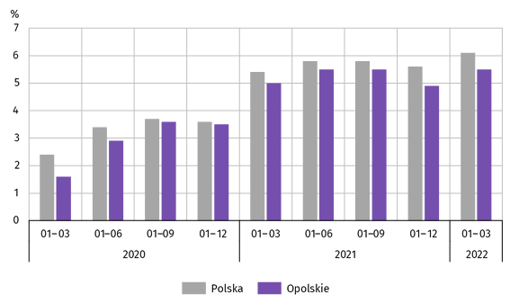

Wartość aktywów obrotowych badanych przedsiębiorstw na koniec marca 2022 r. wyniosła 23563,3, mln zł i była o 34,1% wyższa niż w końcu marca 2021 r. Wzrosła wartość zapasów (o 51,9%), krótkoterminowych rozliczeń międzyokresowych (o 30,7%), należności krótkoterminowych (o 28,5%) oraz inwestycji krótkoterminowych (o 23,2%). W strukturze aktywów obrotowych wzrósł udział zapasów (z 29,0% do 32,9%), a zmniejszył się udział należności krótkoterminowych (z 43,7% do 41,8%), inwestycji krótkoterminowych (z 23,9% do 21,9%) oraz krótkoterminowych rozliczeń międzyokresowych (z 3,5% do 3,4%). Porównanie struktury zapasów wykazało wzrost udziału materiałów (z 40,4% do 43,1%) przy jednoczesnym spadku udziału towarów (z 31,1% do 30,5%) i produktów gotowych (z 14,6% do 12,2%), natomiast na niezmienionym poziomie pozostał udział półproduktów i produktów w toku (12,7%).
Aktywa obrotowe finansowane były głównie zobowiązaniami krótkoterminowymi – relacja zobowiązań krótkoterminowych do aktywów obrotowych na koniec marca 2022 r. wyniosła 58,4% wobec 58,9% w marcu 2021 r.
Zobowiązania długo-i krótkoterminowe (bez funduszy specjalnych) w końcu marca 2022 r. wyniosły 17373,9 mln zł i były o 24,0% wyższe niż w końcu marca 2021 r. Zobowiązania krótkoterminowe stanowiły 79,2% ogółu zobowiązań (wobec 73,9% w marcu 2021 r.). Zobowiązania krótkoterminowe badanych przedsiębiorstw wyniosły 13754,3 mln zł i w skali roku były wyższe o 32,8%, w tym z tytułu kredytów bankowych i pożyczek – o 54,8%, dostaw i usług – o 31,4% oraz podatków, ceł, ubezpieczeń i innych świadczeń – o 29,9%. Wartość zobowiązań długoterminowych wyniosła 3619,7 mln zł i była o 1,0% niższa niż w końcu marca 2021 r.
Podmioty gospodarki narodowej
Według stanu na koniec kwietnia br. w rejestrze REGON wpisanych było 108,6 tys. podmiotów gospodarki narodowej,
tj. więcej o 1,9% niż przed rokiem i o 0,2% w porównaniu z poprzednim miesiącem.
Liczba zarejestrowanych osób fizycznych prowadzących działalność gospodarczą wyniosła 77,8 tys. (71,7% podmiotów ogółem) i w porównaniu z analogicznym miesiącem ub. roku wzrosła o 1,6%. Do rejestru REGON wpisanych było 14,7 tys. spółek, w tym 8,0 tys. spółek handlowych i 6,7 tys. spółek cywilnych. Liczba tych podmiotów wzrosła w skali roku odpowiednio: o 3,9%, o 7,4%, natomiast w spółkach cywilnych nie odnotowano zmiany.
Według przewidywanej liczby pracujących, przeważały podmioty o liczbie pracujących poniżej 10 osób (96,4% ogółu podmiotów). Udział podmiotów o przewidywanej liczbie pracujących 10–49 wyniósł 2,9%, a podmioty powyżej
49 pracujących stanowiły 0,7% wszystkich podmiotów wpisanych do rejestru REGON. W skali roku wzrost liczby podmiotów wystąpił w przedziale liczby pracujących: 0–9, tj. o 2,0% oraz 50–249 (o 1,0%).
W analizowanym okresie największy wzrost liczby podmiotów odnotowano w sekcjach: informacja i komunikacja (o 8,9%), wytwarzanie i zaopatrywanie w energię elektryczną, gaz, parę wodną i gorącą wodę (o 5,3%) oraz budownictwo (o 4,2%). Spadek wystąpił w dostawie wody; gospodarowaniu ściekami i odpadami; rekultywacji, a także działalności finansowej i ubezpieczeniowej (po 0,8%), rolnictwie, leśnictwie, łowiectwie i rybactwie (o 0,7%) oraz handlu; naprawie pojazdów samochodowych (o 0,3%).
Najwięcej podmiotów zarejestrowanych było w m. Opolu (21,1% ogólnej liczby), a następnie w powiatach: nyskim (13,7%), opolskim (11,7%) oraz brzeskim (9,9%). Najmniej podmiotów prowadziło działalność w powiecie głubczyckim (4,0%), namysłowskim i prudnickim (po 4,5%) oraz krapkowickim (4,9%).
W kwietniu br. do rejestru REGON wpisano 583 nowe podmioty, tj. o 5,5% mniej niż w poprzednim miesiącu. Wśród nowo zarejestrowanych jednostek przeważały osoby fizyczne prowadzące działalność gospodarczą, których wpisano
509 (o 5,8% więcej niż w marcu br.). Liczba nowo zarejestrowanych spółek handlowych była mniejsza o 55,6%,
w tym spółek z ograniczoną odpowiedzialnością – o 53,9%.
W kwietniu br. wykreślono z rejestru REGON 347 podmiotów (o 27,4% mniej niż przed miesiącem), w tym 313 osób fizycznych prowadzących działalność gospodarczą (odpowiednio o 25,8% mniej).
Wykres 11. Podmioty gospodarki narodowej nowo zarejestrowane i wyrejestrowane w kwietniu 2022 r.
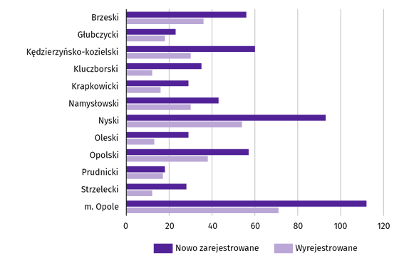

Według stanu na koniec kwietnia br. w rejestrze REGON 11,5 tys. podmiotów miało zawieszoną działalność (o 0,4 % mniej niż w marcu br.). Zdecydowaną większość, tj. 95,3% stanowiły osoby fizyczne prowadzące działalność gospodarczą (95,4% – przed miesiącem). Udział podmiotów z zawieszoną działalnością w ogólnej liczbie zarejestrowanych podmiotów wynosił 10,6% (przed miesiącem – 10,7%).
Mapa 3. Podmioty gospodarki narodowej z zawieszoną działalnością w kwietniu 2022 r.
stan w końcu miesiąca

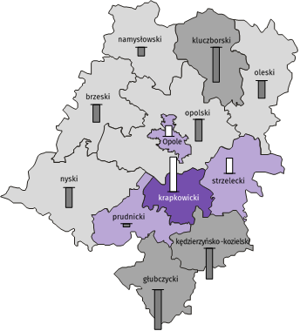
Zmiana liczby podmiotów ogółem
w porównaniu z poprzednim miesiącem w %:
(1) 1,0 – 1,8
(3) 0,0 – 0,9
(5) -1,0 – -0,1
(3) -1,8 – -1,1

Zmiana liczby osób fizycznych prowadzących działalność
w porównaniu z poprzednim miesiącem w %:
Woj. opolskie = –0,4%
W nawiasach podano liczbę powiatów.

1,6
1,0
0,0
-1,0
-1,8

Woj. opolskie = –0,5%

Koniunktura gospodarcza
W większości badanych obszarów przedsiębiorcy w maju br. oceniają koniunkturę negatywnie. Jedynie w sekcji zakwaterowanie i gastronomia wskaźnik ogólnego klimatu koniunktury jest dodatni. Najbardziej pesymistyczne oceny formułowane są przez prowadzących działalność w zakresie informacji i komunikacji.
Wykres 12. Wskaźniki ogólnego klimatu koniunktury według rodzaju działalności (sekcje i działy PKD 2007)
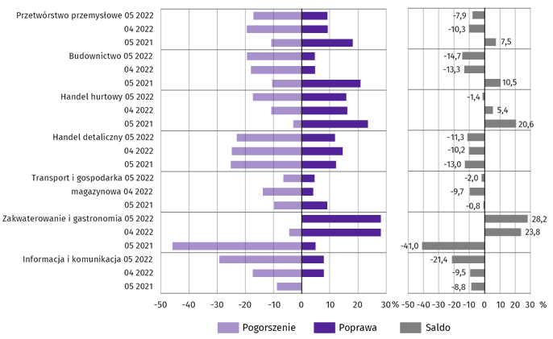

Wyniki badania dot. wpływu pandemii COVID-19 i wojny w Ukrainie na koniunkturę gospodarczą
Pytania „ogólne”
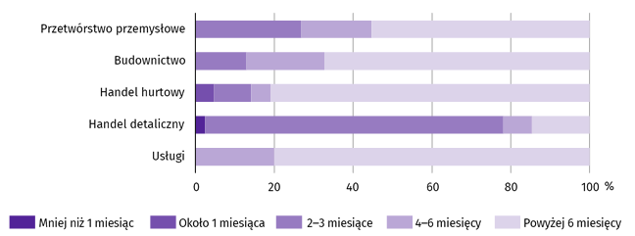
Pytanie 1. Jeżeli aktualna sytuacja wynikająca z pandemii COVID-19 i wojny w Ukrainie utrzymałaby się
przez dłuższy czas, ile miesięcy Państwa przedsiębiorstwo byłoby w stanie przetrwać?

Przewidywany okres przetrwania firmy w przypadku utrzymywania się przez dłuższy czas sytuacji wynikającej z pandemii COVID-19 i wojny w Ukrainie różnił się w zależności od rodzaju działalności. Najbardziej optymistyczni pod tym względem byli przedsiębiorcy działający w handlu hurtowym i usługach. Odsetek przewidujących przetrwanie firmy powyżej
6 miesięcy wyniósł w tych sekcjach odpowiednio 81,0% i 80,0%. Krótszy okres przetrwania firmy (4‒6 miesięcy) przeważał w prognozach przedsiębiorców działających w usługach (20,0%). Bardziej pesymistyczne oceny w tym zakresie wyrażali przedsiębiorcy handlu detalicznego, spośród których 75,7% uznało, że firma przetrwałaby przez okres od 2 do 3 miesięcy.
Pytanie 2. Czy Państwa firma oczekuje w bieżącym miesiącu pojawienia się zatorów płatniczych lub ich nasilenia?
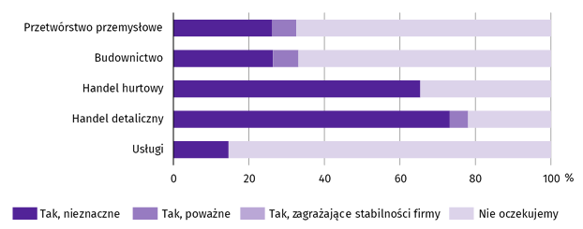

W większości badanych obszarów najwięcej było przedsiębiorców, którzy nie oczekiwali w maju br. pojawienia się
lub nasilenia zatorów płatniczych. W handlu detalicznym i hurtowym (73,2% i 65,4% odpowiedzi) spodziewano się nieznacznych zatorów płatniczych.

Pytania o wpływ COVID-19
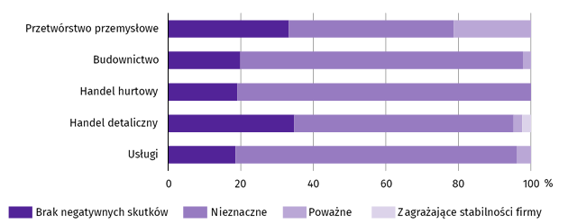
Pytanie 3. Negatywne skutki pandemii COVID-19 i jej konsekwencje dla prowadzonej przez Państwa firmę
działalności gospodarczej będą w bieżącym miesiącu:

W maju br. wśród przedsiębiorców, którzy udzielili odpowiedzi w badaniu najczęściej pojawiały się zdania, że trwająca pandemia stanowiła nieznaczne zagrożenie dla ich firm. Taką opinię wyrażało m.in. 81,0% podmiotów prowadzących działalność w handlu hurtowym (tj. o 16,8 p. proc. więcej niż w kwietniu br.), 77,9% w budownictwie (o 7,7 p. proc. mniej niż przed miesiącem), 77,4% w usługach (o 2,8 p. proc. więcej), 60,4% w handlu detalicznym (o 28,5 p. proc. mniej)
oraz 45,4% w przetwórstwie przemysłowym (o 29,0 p. proc. mniej).
Pytanie 4. Proszę podać szacunkowo, jaki procent pracowników Państwa firmy (niezależnie od rodzaju umowy: o pracę,
cywilnoprawną, pracowników samozatrudnionych, stażystów, agentów itp.) obejmie w bieżącym miesiącu
każda z poniższych sytuacji:
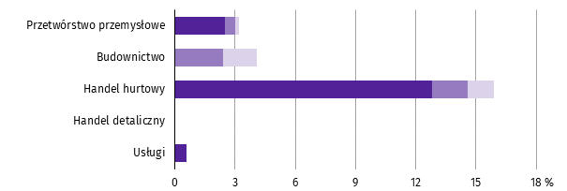

Praca zdalna i zbliżone formy pracy | Nieplanowane nieobecności  z tytułu urlopów, opieki nad dziećmi, członkami rodziny | Brak pracowników z uwagi  na kwarantannę lub inne ograniczenia
W maju br. przedsiębiorcy nadal przewidywali, że część pracowników objętych będzie pracą zdalną i zbliżonymi formami pracy. Najwyższy odsetek pracowników objętych tego typu pracą przewidywano wśród zatrudnionych w handlu hurtowym (12,8%). Na nieplanowane nieobecności z tytułu urlopów, opieki nad dziećmi, członkami rodziny oraz na brak pracowników z uwagi na kwarantannę lub inne ograniczenia najczęściej wskazywali przedsiębiorcy w budownictwie (odpowiednio: 2,4% i 1,7%). We wszystkich obszarach objętych badaniem zanotowano zmniejszenie odsetka nieplanowanych nieobecności oraz braku pracowników.

Pytania o wpływ wojny w Ukrainie
Pytanie 5. Negatywne skutki wojny w Ukrainie i jej konsekwencje dla prowadzonej przez Państwa firmę
działalności gospodarczej będą w bieżącym miesiącu:
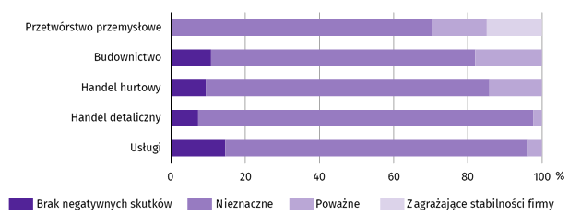

Wśród przedsiębiorców, którzy udzielili odpowiedzi w badaniu najczęściej pojawiały się zdania, że trwająca wojna stanowiła w maju br. nieznaczne zagrożenie dla ich firm. Taką opinię wyrażało m.in. 90,3% podmiotów prowadzących działalność w handlu detalicznym, 81,4% w usługach oraz 76,4% w handlu hurtowym. Największy odsetek odpowiedzi wskazujących
na poważny wpływ wojny na działalność gospodarczą udzieliły podmioty działające w budownictwie – 18,0%,
a na zagrażający stabilności firmy w przetwórstwie przemysłowym – 14,9%. Na brak negatywnych skutków najczęściej wskazywali przedsiębiorcy w usługach – 14,6%.
Pytanie 6. Z zaobserwowanych w ostatnim miesiącu negatywnych skutków wojny w Ukrainie najbardziej do Państwa
firmy odnoszą się:
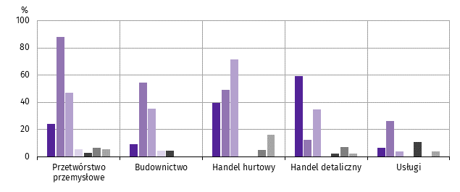

Spadek sprzedaży – spadek przychodów
Wzrost kosztów
Zakłócenie w łańcuchu dostaw
Duże zaburzenia organizacyjne w funkcjonowaniu przedsiębiorstwa
Zerwanie umów z wschodnimi kontrahentami
Problemy z bieżącym finansowaniem
Nadmierne zapasy

Przedsiębiorcy w większości badanych rodzajów działalności, oceniając negatywny wpływ wojny w Ukrainie
na działalność firmy, najczęściej byli zdania, że powoduje ona wzrost kosztów. Przedsiębiorcy z handlu hurtowego wskazywali również na problem zakłóceń w łańcuchu dostaw. Spadek sprzedaży (przychodów) w największym stopniu dotyczył przedsiębiorstw z handlu detalicznego.

Pytanie 7. Jeżeli w Państwa firmie są zatrudnieni pracownicy z Ukrainy, to czy w związku z wojną w Ukrainie zaobserwowali
Państwo w ubiegłym miesiącu:
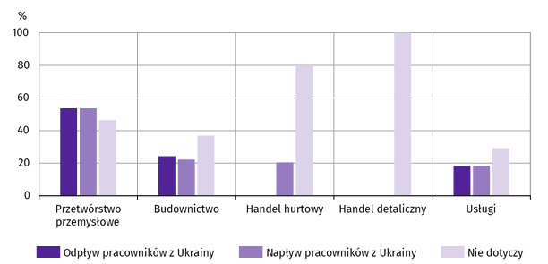

W maju br. największy odpływ jak i napływ pracowników zaobserwowano w przetwórstwie przemysłowym (dotyczyło
to 53,6% firm).

Więcej informacji na temat wyników badań koniunktury gospodarczej zaprezentowano na stronie internetowej
Urzędu Statystycznego w Zielonej Górze
https://zielonagora.stat.gov.pl/osrodki/osrodek-badan-koniunktury/obk-dane/

Wybrane dane o województwie opolskim
WYSZCZEGÓLNIENIE  A – 2021  B – 2022 |  | 01 | 02 | 03 | 04 | 05 | 06 | 07 | 08 | 09 | 10 | 11 | 12
Ludnośćª w tys. | A | . | . | . | . | . | 973,3 | . | . | . | . | . | 969,4
 | B | . | . | . | .
Przeciętne zatrudnienie w sektorze przedsiębiorstw^{b} | A | 105,0 | 105,4 | 105,2 | 104,9 | 105,5 | 105,9 | 105,7 | 105,5 | 105,4 | 105,2 | 104,9 | 104,7
w tys. osób | B | 106,3 | 106,9 | 107,2 | 107,3
analogiczny miesiąc poprzedniego roku = 100 | A | 97,8 | 97,8 | 99,0 | 102,1 | 105,0 | 105,6 | 102,7 | 101,7 | 100,7 | 99,9 | 99,7 | 99,3
 | B | 101,3 | 101,4 | 101,9 | 102,3
poprzedni miesiąc = 100 | A | 99,6 | 100,4 | 99,8 | 99,7 | 100,6 | 100,3 | 99,8 | 99,8 | 99,9 | 99,8 | 99,8 | 99,8
 | B | 101,5 | 100,6 | 100,3 | 100,1
Bezrobotni zarejestrowani (stan w końcu okresu) | A | 26,2 | 26,2 | 25,3 | 24,6 | 23,9 | 23,2 | 23,0 | 22,7 | 22,0 | 21,4 | 21,1 | 21,5
w tys. osób | B | 22,3 | 22,1 | 21,8 | 21,3
Stopa bezrobocia^{c} (stan w końcu okresu) w % | A | 7,3 | 7,3 | 7,0 | 6,8 | 6,6 | 6,5 | 6,4 | 6,3 | 6,1 | 6,0 | 5,9 | 6,0
 | B | 6,2 | 6,1 | 6,0 | 5,9
Oferty pracy (zgłoszone w ciągu miesiąca) | A | 4127 | 2698 | 2969 | 2888 | 2568 | 2993 | 3438 | 2880 | 3020 | 2519 | 2393 | 2803
 | B | 3504 | 2991 | 3357 | 2619
Liczba bezrobotnych na 1 ofertę pracy (stan | A | 8 | 9 | 8 | 8 | 7 | 7 | 7 | 6 | 6 | 8 | 8 | 12
w końcu okresu) | B | 9 | 7 | 7 | 7
Przeciętne miesięczne wynagrodzenia brutto | A | 5065,08 | 5003,98 | 5598,43 | 5385,21 | 5128,08 | 5260,03 | 5407,51 | 5345,48 | 5315,69 | 5401,50 | 5550,24 | 6027,41
w sektorze przedsiębiorstw^{b} w zł | B | 5557,57 | 5479,17 | 6108,27 | 6251,65
analogiczny miesiąc poprzedniego roku = 100 | A | 106,0 | 106,6 | 112,4 | 107,1 | 110,7 | 111,3 | 109,5 | 109,8 | 108,4 | 108,6 | 111,2 | 113,1
 | B | 109,7 | 109,5 | 109,1 | 116,1
poprzedni miesiąc = 100 | A | 95,1 | 98,8 | 111,9 | 96,2 | 95,2 | 102,6 | 102,8 | 98,9 | 99,4 | 101,6 | 102,8 | 108,6
 | B | 92,2 | 98,6 | 111,5 | 102,3
Wskaźnik cen:
towarów i usług konsumpcyjnych^{d}:
analogiczny okres poprzedniego roku = 100 | A | . | . | 102,5 | . | . | 104,3 | . | . | 105,6 | . | . | 108,4
 | B | . | . | . | .
a Stan na koniec okresu. b W przedsiębiorstwach, w których liczba pracujących przekracza 9 osób. c Udział zarejestrowanych bezrobotnych w cywilnej ludności aktywnej zawodowo, szacowanej na koniec każdego miesiąca. d W kwartale.
Wybrane dane o województwie opolskim (cd.)
WYSZCZEGÓLNIENIE  A – 2021  B – 2022 |  | 01 | 02 | 03 | 04 | 05 | 06 | 07 | 08 | 09 | 10 | 11 | 12
Wskaźnik cen (dok.):
skupu ziarna zbóż:
analogiczny miesiąc poprzedniego roku = 100 | A | 116,7 | 121,5 | 124,4 | 121,3 | 123,9 | 126,4 | 119,3 | 127,6 | 136,1 | 141,4 | 150,2 | 157,1
 | B | 147,1 | 143,5 | 165,5 | 175,5
poprzedni miesiąc = 100 | A | 104,4 | 102,5 | 104,0 | 102,5 | 101,7 | 104,2 | 81,5 | 106,2 | 112,8 | 107,5 | 114,0 | 108,8
 | B | 97,7 | 100,0 | 120,0 | 108,6
skupu żywca rzeźnego wołowego (bez cieląt):
analogiczny miesiąc poprzedniego roku = 100 | A | 113,2 | 111,6 | 113,3 | 116,8 | 119,1 | 120,2 | 118,4 | 127,4 | 125,9 | 129,8 | 137,2 | 146,9
 | B | 133,4 | 129,7 | 154,5 | 159,0
poprzedni miesiąc = 100 | A | 106,8 | 103,7 | 96,7 | 102,7 | 101,9 | 102,3 | 103,2 | 99,2 | 105,8 | 105,0 | 105,9 | 106,4
 | B | 97,0 | 100,9 | 115,2 | 105,7
skupu żywca rzeźnego wieprzowego:
analogiczny miesiąc poprzedniego roku = 100 | A | 63,8 | 67,4 | 85,3 | 83,5 | 100,0 | 97,5 | 94,9 | 101,6 | 95,9 | 94,9 | 103,1 | 119,9
 | B | 117,8 | 99,1 | 122,6 | 134,5
poprzedni miesiąc = 100 | A | 101,1 | 111,9 | 121,4 | 98,1 | 101,9 | 99,4 | 92,2 | 105,9 | 87,7 | 95,3 | 99,5 | 108,2
 | B | 99,4 | 94,1 | 150,2 | 107,6
Relacje cen skupuª 1 kg żywca wieprzowego (w wadze | A | 6,4 | 6,7 | 7,8 | 7,1 | 7,1 | 6,6 | 7,4 | 7,9 | 5,9 | 5,2 | 4,5 | 4,1
żywej) do cen skupu 1 kg żyta | B | 4,4 | 4,5 | 5,5 | 5,8
Produkcja sprzedana przemysłu^{b} (w cenach stałych):
analogiczny miesiąc poprzedniego roku = 100 | A | 97,2 | 104,8 | 118,5 | 129,1 | 121,2 | 116,7 | 107,9 | 121,3 | 114,0 | 106,4 | 115,1 | 114,7
 | B | 118,5 | 112,3 | 112,9* | 115,5
poprzedni miesiąc = 100 | A | 96,7 | 108,1 | 125,3 | 84,9 | 98,2 | 107,8 | 96,2 | 100,5 | 108,3 | 99,1 | 101,7 | 92,3
 | B | 99,8 | 102,4 | 126,0* | 86,9
Produkcja budowlano-montażowa^{b} (w cenach bieżących):
analogiczny miesiąc poprzedniego roku = 100 | A | 72,1 | 65,9 | 68,3 | 78,6 | 110,0 | 106,2 | 130,3 | 102,4 | 78,5 | 144,1 | 110,0 | 111,5
 | B | 134,4 | 121,1 | 133,3 | 92,0
poprzedni miesiąc = 100 | A | 36,1 | 122,6 | 132,0 | 121,7 | 101,3 | 114,3 | 103,8 | 84,2 | 100,3 | 122,4 | 86,3 | 146,1
 | B | 43,5 | 110,5 | 145,4 | 84,0
a Ceny bieżące bez VAT. b W przedsiębiorstwach, w których liczba pracujących przekracza 9 osób.
Wybrane dane o województwie opolskim (dok.)
WYSZCZEGÓLNIENIE  A – 2021  B – 2022 |  | 01 | 02 | 03 | 04 | 05 | 06 | 07 | 08 | 09 | 10 | 11 | 12
Mieszkania oddane do użytkowania (od początku | A | 216* | 467 | 851* | 1063* | 1277* | 1586* | 1813* | 1987* | 2481* | 2697* | 2959* | 3410*
roku) | B | 162 | 437 | 704 | 1009
analogiczny okres poprzedniego roku = 100 | A | 113,1* | 142,4 | 188,3* | 143,1* | 141,4* | 140,2* | 123,6* | 122,4* | 134,3* | 134,5* | 130,7* | 130,4*
 | B | 75,0* | 93,6 | 82,7* | 94,9
Sprzedaż detaliczna towarówª (w cenach bieżących):
analogiczny miesiąc poprzedniego roku = 100 | A | 97,6 | 104,6 | 121,3 | 152,3 | 126,7 | 108,6 | 104,8 | 107,8 | 105,3 | 122,2 | 113,8 | 114,4
 | B | 127,6 | 126,0 | 145,4 | 120,1
poprzedni miesiąc = 100 | A | 78,4 | 109,4 | 119,5 | 96,7 | 94,6 | 103,3 | 105,9 | 95,2 | 99,9 | 115,3 | 88,3 | 115,2
 | B | 87,5 | 108,0 | 137,8 | 79,9
Wskaźnik rentowności obrotu w przedsiębiorstwach^{b}:
brutto^{c} w % | A | . | . | 5,9 | . | . | 6,5 | . | . | 6,6 | . | . | 5,9
 | B | . | . | 6,8 | .
netto^{d} w % | A | . | . | 5,0 | . | . | 5,5 | . | . | 5,5 | . | . | 4,9
 | B | . | . | 5,5 | .
Nakłady inwestycyjne przedsiębiorstw^{b} (ceny bieżące) | A | . | . | 280995 | . | . | 549740 | . | . | 944734 | . | . | 1537767
w tys. zł | B | . | . | 457443 | .
analogiczny okres poprzedniego roku = 100 | A | . | . | 122,1 | . | . | 110,8 | . | . | 112,3 | . | . | 117,5
(ceny bieżące) | B | . | . | 162,8 | .
Podmioty gospodarki narodowej^{e} w rejestrze | A | 105745 | 105886 | 106137 | 106540 | 106797 | 106916 | 107074 | 107309 | 107624 | 107868 | 108058 | 108222
REGON (stan w końcu okresu) | B | 108146 | 108279 | 108383 | 108579
w tym spółki handlowe | A | 7355 | 7392 | 7434 | 7445 | 7468 | 7495 | 7519 | 7553 | 7610 | 7669 | 7709 | 7799
 | B | 7878 | 7918 | 7979 | 7996
w tym z udziałem kapitału zagranicznego | A | 909 | 914 | 910 | 902 | 903 | 903 | 901 | 903 | 910 | 922 | 925 | 928
 | B | 927 | 931 | 929 | 924
a W przedsiębiorstwach, w których liczba pracujących przekracza 9 osób. b W przedsiębiorstwach, w których liczba pracujących przekracza 49 osób; dane są prezentowane narastająco. c Relacja wyniku finansowego brutto
do przychodów z całokształtu działalności. d Relacja wyniku finansowego netto do przychodów z całokształtu działalności. e Bez osób prowadzących gospodarstwa indywidualne w rolnictwie.

Wybrane dane o podregionach i powiatach w województwie opolskim w 2022 r.
stan na koniec kwietnia
WYSZCZEGÓLNIENIE | Zarejestrowani bezrobotni |  |  | Stopa  bezrobociaª  w % | Mieszkania oddane  do użytkowania^{b}  (od początku roku) |  | Podmioty gospodarki narodowej^{c}  w rejestrze REGON
 | ogółem | z ogółem
 |  | kobiety | długotrwale  bezrobotni |  | ogółem | w tym  budownictwo indywidualne | ogółem | w tym spółki handlowe
WOJEWÓDZTWO | 21292 | 12185 | 11643 | 5,9 | 1009 | 520 | 108579 | 7996
Podregion nyski | 9657 | 5400 | 5105 | 8,3 | 352 | 187 | 39647 | 1987

powiaty:
Brzeski | 2264 | 1310 | 1169 | 8,1 | 142 | 50 | 10737 | 596
Głubczycki | 1327 | 743 | 779 | 9,0 | 12 | 8 | 4325 | 187
Namysłowski | 1230 | 742 | 709 | 8,5 | 81 | 14 | 4863 | 298
Nyski | 3338 | 1777 | 1674 | 7,9 | 100 | 98 | 14824 | 707
Prudnicki | 1498 | 828 | 774 | 8,7 | 17 | 17 | 4898 | 199
Podregion opolski | 11635 | 6785 | 6538 | 4,8 | 657 | 333 | 68932 | 6009

powiaty:
Kędzierzyńsko-kozielski | 2339 | 1379 | 1407 | 7,1 | 37 | 35 | 9353 | 653
Kluczborski | 1400 | 858 | 889 | 6,9 | 25 | 25 | 6749 | 307
Krapkowicki | 1350 | 883 | 793 | 5,1 | 36 | 32 | 5331 | 420
Oleski | 986 | 614 | 525 | 3,9 | 19 | 19 | 6171 | 340
Opolski | 2056 | 1109 | 1087 | 5,9 | 180 | 134 | 12660 | 725
Strzelecki | 990 | 580 | 522 | 3,8 | 49 | 49 | 5803 | 352
Miasto na prawach powiatu – Opole | 2514 | 1362 | 1315 | 3,2 | 311 | 39 | 22865 | 3212
a Udział zarejestrowanych bezrobotnych w cywilnej ludności aktywnej zawodowo. b Dane wstępne. c Bez osób prowadzących gospodarstwa indywidualne w rolnictwie.

Opracowanie merytoryczne:
Urząd Statystyczny w Opolu
Dyrektor Janina Kuźmicka
Tel: 77 453 14 52
Rozpowszechnianie:
Rzecznik Prasowy Urzędu Statystycznego w Opolu
Monika Bartel
Tel: 77 423 09 75

@Opole_STAT
@USOpole
www.opole.stat.gov.pl

Powiązane opracowania
Biuletyn statystyczny
Koniunktura gospodarcza
Podmioty gospodarki narodowej
Temat dostępny w bazach danych
Bank Danych Lokalnych
Dziedzinowe Bazy Wiedzy
Ważniejsze pojęcia dostępne w słowniku
Rynek Pracy
Wynagrodzenia
Rolnictwo
Przemysł
Budownictwo
Budownictwo mieszkaniowe
Rynek wewnętrzny

Dane meldunkowe – mogą ulec zmianie po opracowaniu sprawozdań kwartalnych.
² Dotyczy osób prawnych, jednostek organizacyjnych niemających osobowości prawnej oraz osób fizycznych prowadzących działalność gospodarczą (bez osób fizycznych prowadzących gospodarstwa indywidualne w rolnictwie).
Badanie zostało przeprowadzone od 1 do 10 maja na próbie jednostek przemysłowych, budowlanych, handlowych i usługowych. Pytania zostały podzielone na trzy sekcje – pytań „ogólnych” (dotyczących zarówno wpływu pandemii COVID-19, jak i wojny w Ukrainie), pytań odnoszących się do wpływu pandemii COVID-19 (w związku ze zniesieniem stanu epidemii w Polsce od 15.05.2022 r. maj jest ostatnim miesiącem, dla którego prezentowane są dane w tym zakresie) oraz pytań dotyczących wpływu wojny w Ukrainie na koniunkturę gospodarczą. Odpowiedzi na cały dodatkowy blok pytań są udzielane na zasadzie dobrowolności. W pytaniu 2 prezentowana jest średnia z wartości udzielonych odpowiedzi, a w pozostałych pytaniach – procent odpowiedzi respondentów na dany wariant pytania. Dane zostały zagregowane zgodnie z metodologią agregacji (ważenia) stosowaną standardowo w badaniu koniunktury gospodarczej.

